



- Laboratorio de Física II -

Práctica 4: Circuito RC

Material elaborado por: Ing. Francisco Navarro

Grupo N°7
Alumno : Gustavo Emanuel Lesme Ortega
IIN

Índice

1. Objetivos 3
2. Marco teórico 3
2.1 El Condensador 3
2.2 Circuito RC serie 4
2.3 Carga de un Capacitor 4
2.4 Descarga de un Capacitor 5
3. Desarrollo de la práctica 6
3.1 Listado y descripción de los Materiales 6
3.2 Montaje Experimental 6
3.3 Procedimiento 7
3.4 Cálculos y Análisis de resultados 8
3.5 Gráficos 10
4. Conclusión 12
5. Referencias bibliográficas 13

Objetivos
- Estudiar la relación existente entre el flujo de carga eléctrica, el tiempo de carga y descarga de un condensador y las características de un circuito RC.
- Determinar la resistencia R del circuito RC utilizando el método de mínimos cuadrados.
- Graficar la curva descripta durante la descarga del condensador en estudio.
- Graficar la recta descripta de $\ln\left(\frac{V_{C}}{V}\right)$ = 𝑓 (𝑡).
Marco teórico

2.1 El Condensador
Un condensador o capacitor eléctrico es un dispositivo pasivo que almacena energía mecánica latente, pero que por una cuestión de practicidad se suele decir que almacena cargas eléctricas en su interior. El condensador está compuesto por dos electrodos metálicos, entre los cuales se coloca un elemento semiconductor llamado dieléctrico que puede ser un material sólido, liquido o gaseoso (ver figura 1).
Si se conecta una fuente de tensión a este condensador, que está asociado en serie con una resistencia eléctrica, la corriente empezará a fluir por ambos elementos pasivos, y este condensador irá acumulando cargas eléctricas entre sus electrodos. Una vez que el condensador se haya llenado completamente, dejará de circular corriente por el circuito. Si se quita la fuente y se coloca el condensador y la resistencia en paralelo, las cargas empiezan a fluir de uno de los electrodos del condensador al otro a través de la resistencia, hasta que la carga o energía almacenada en el condensador se reduzca a cero. En este caso, la corriente circulará en sentido contrario al que circulaba mientras el condensador se estaba cargando.
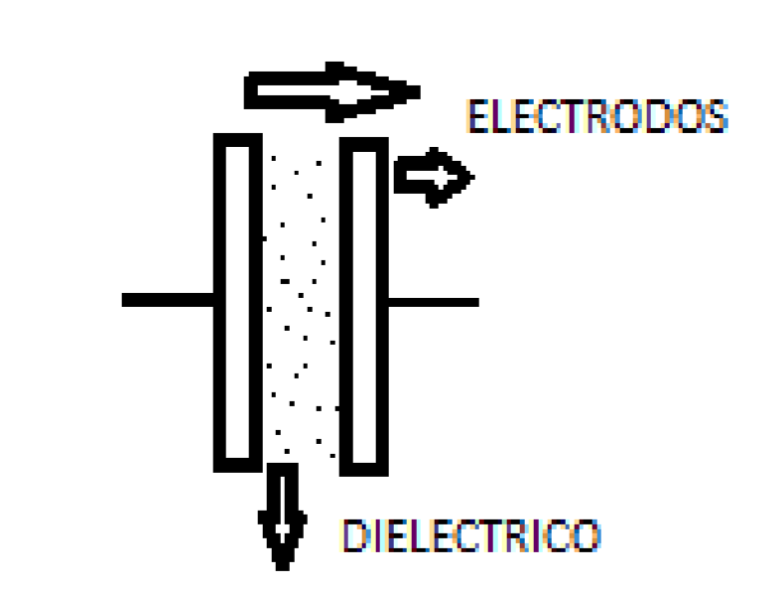
Figura 1: Condensador.
Fuente: Elaboración propia

2.2 Circuito RC serie
Un circuito “RC” serie es un circuito que está conformado por una combinación de un resistor y un capacitor en serie. En los circuitos de corriente continua (CC) que contienen capacitores, la corriente siempre está en la misma dirección, pero puede variar en el tiempo.

2.3 Carga de un Capacitor

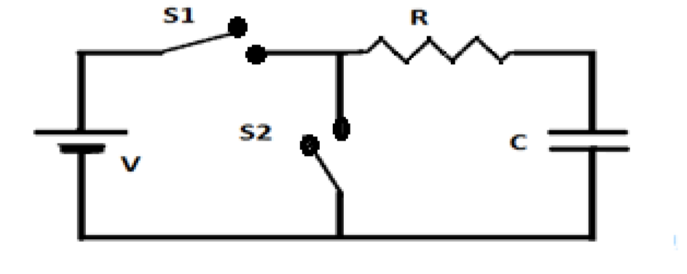
Figura 2: circuito RC serie.
Fuente: Elaboración propia
En la figura 2 se observa un ejemplo de un circuito RC en serie. Supongamos para nuestro fin que el capacitor en el inicio (en t=0) esté descargado (Q=0). Por lo tanto, no existirá corriente fluyendo hacia el condensador mientras que el interruptor (S₁) esté abierto.
Si este interruptor se cierra (en t=0) la carga comenzará a circular, estableciendo una corriente en el circuito, y el condensador comenzará a cargarse. Las cargas pasan de una placa a la otra del condensador porque entre las placas ocupadas por el dieléctrico considera como un circuito abierto. Sin embargo, la carga fluirá de una placa a la otra a través de los cables conductores de conexión gracias al campo eléctrico que la batería establece en los conductores, hasta que el condensador queda completamente cargado.
Conforme las placas se cargan, la diferencia de potencial aplicada al capacitor aumenta y el valor de la carga máxima entre las placas dependerá de la tensión proveída por la batería. Cuando se llega al valor máximo, la corriente en el circuito es igual a cero, ya que la diferencia de potencial aplicada al condensador es igual a la proveída por la batería, en un tiempo teórico aproximadamente igual a 5 RC o 5𝜏, aun cuando la ecuación nos diga que el tiempo de carga se da en un tiempo infinito.
Las ecuaciones de tensión y corriente que rigen la carga de un condensador son:

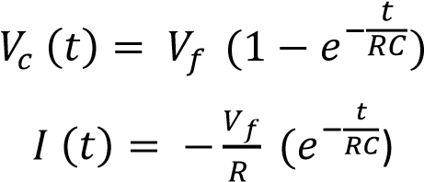

Donde:
$Vc(t)$ es la tensión en el condensador.
$V_{f}$es la tensión o diferencia de potencial eléctrico final (a régimen estacionario t = 5RC) entre las placas del condensador.
$I(t)$ es la intensidad de corriente que circula por el circuito.
$RC$ es la capacidad del condensador en faradios multiplicada por la resistencia del circuito en ohmios, llamada constante de tiempo.

2.4 Descarga de un Capacitor
Cuando el condensador de la figura 2 está completamente cargado, en este momento la tensión en el condensador es máximo y en la resistencia es cero. Si en este instante cerramos el interruptor S₂ y abriéramos el Interruptor S_{1,} dejando fuera a la fuente de tensión que proveía al condensador durante la carga, cuando iniciamos las tareas de apertura de los interruptores en un tiempo t = 0, el condensador comenzará a descargarse por medio de la resistencia R del circuito.
La corriente de descarga es negativa, lo que nos indica que el condensador se descarga y la dirección de la corriente es opuesta a su dirección cuando el condensador se estaba cargando. La carga en el condensador en el momento de la descarga, y por consiguiente la corriente, decaen exponencialmente a una cantidad caracterizada por la constante de tiempo 𝜏= RC y esto será simétricamente igual al tiempo empleado para la carga de dicho condensador, es decir igual a 5 constantes de tiempo o .
Las ecuaciones de tensión y de corriente que rigen la descarga de un condensador son:
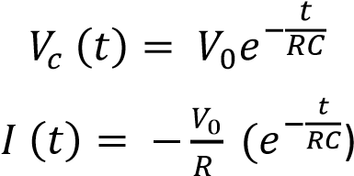
Donde:
$Vc(t)$ es la tensión en el condensador.
$V_{0}$ es la tensión o diferencia de potencial eléctrico inicial (en t=0) entre las placas del condensador antes de la descarga.

Desarrollo de la práctica

3.1 Listado y descripción de los Materiales
Fuente de C.C (corriente continua): Es aquel elemento de un circuito que da una corriente constante, cualquiera sea la tensión que suministre. | 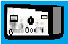
Condensador: Un condensador es un elemento pasivo cuya capacidad puede ser modificada intencionalmente de forma mecánica o electrónica. | 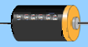
Voltímetro: Instrumento para medir en voltios la diferencia de potencial eléctrico entre dos puntos de un circuito. | 
Cables de conexión: Conductores que sirven para unir eléctricamente los elementos componentes de un circuito en electricidad o electrónica. | 

Figura 3: Materiales que utilizarás en el circuito a montar.
Fuente: Elaboración Propia

3.2 Montaje Experimental
El circuito que se utilizará está compuesto por un multímetro utilizado como Voltímetro, cuya característica es que posee una resistencia interna de valor muy alto y un Condensador; estos 2 elementos están asociadas entre sí en serie, es decir una asociación RC serie.
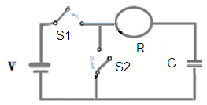

Figura 4: Montaje del circuito RC serie con los materiales mencionados más arriba.
Fuente: Elaboración propia

3.3 Procedimiento
A partir del montaje del circuito de la Figura 4, se procederá a cargar el condensador cerrando la llave S1.
Luego, con el condensador cargado, se procederá a la descarga correspondiente poniendo la llave S1 en la posición abierta y la llave S2 en la posición cerrada (pero antes de proceder a la descarga tendrás que preparar un cronómetro para medir el tiempo de la descarga). Esta descarga se producirá por medio de la resistencia del voltímetro.
Como la descarga será muy rápida (dependiendo del valor del condensador utilizado), se sugiere filmar esta acción (si no se puede tomar las lecturas de tensión arrojadas por el condensador durante la descarga por el voltímetro) para luego congelar la imagen grabada y anotar los valores de la tensión $V_{C}$ (en voltios) del condensador, con sus respectivos tiempos solicitados, en la tabla 1.
Con los datos obtenidos podrás construir un gráfico de ln(𝑉𝑐⁄𝑉) = 𝑓(𝑡) y, a través del método de mínimos cuadrados, podrás determinar la pendiente (m) de dicha recta para calcular el valor de la resistencia del voltímetro utilizado para la descarga, siendo 𝑉 el voltaje de la fuente.

Tabla 1. Datos obtenidos en la experiencia práctica

3.4 Cálculos y Análisis de resultados
En este espacio deberás realizar los cálculos teóricos de “𝑉𝑐” durante la descarga, utilizando la ecuación de la tensión de descarga del condensador $V_{C}=V.e^{-\frac{t}{R.C}}$ y los valores teóricos de R y C.
A continuación, mostraremos el proceso de cómo convertir la ecuación $V_{C}=V.e^{-\frac{t}{R.C}}$ en la ecuación de una recta, esto es con el fin de usarlo en el gráfico de la recta dispersiva.
Partiendo de: $V_{C}=V.e^{-\frac{t}{R.C}}$
Aplicamos logaritmo natural para ambos miembros: $\ln\left(\frac{V_{C}}{V}\right)=ln⁡(e^{-\frac{t}{R.C}})$
Luego: $\ln\left(\frac{V_{C}}{V}\right)=-\frac{t}{R.C}$
Si trabajamos matemáticamente la ecuación podremos demostrar que:
$\frac{\ln\left(\frac{V_{C}}{V}\right)}{t}=-\frac{1}{R.C}=m$ ($m$ → Representa la pendiente de la recta)
De donde despejamos:
$$-\frac{1}{m.C}=R$$

Y si el valor de la capacitancia "C" es conocido, podremos calcular el valor de la resistencia “R".
La pendiente $m= \frac{\sum{\left(Xi Yi \right)}}{\sum{( Xi)^{2}}}$ (para el caso de b = 0) una vez graficada es una recta dispersiva, ya que los datos hallados pueden tener errores porque son valores experimentales.

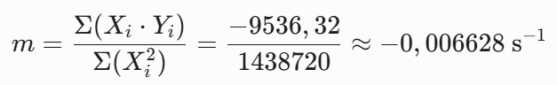
$$R= -\frac{1}{\left(-0,006628 s^{-1}\right)*16*{10}^{-6}}=9429214 Ω$$
$$V_{C}=V* e^{-\frac{t}{RC}} \\ V=12 Volt$$
$$RC=150,8674206 s$$
$$V_{C}=V* e^{-\frac{t}{150,8674206}}$$
N° | 𝑡 (s) | Vc ( ) Medido | Vc () Teorico
1 | 32 s | 8 V | 9,7 V
2 | 64 s | 6,52 V | 7,85 V
3 | 96 s | 5,4 V | 6,35 V
4 | 128 s | 4,46 V | 5,13 V
5 | 160 s | 3,75 V | 4,15 V
6 | 320 s | 1,37 V | 1,43 V
7 | 480 s | 0,5 V | 0,49 V
8 | 640 s | 0,18 V | 0,17 V
9 | 800 s | 0,06 V | 0.059 V

3.5 Gráficos
En este espacio podrás colocar las 2 graficas solicitadas.
Gráfica 1: Descarga del capacitor. Voltaje (𝑉_{𝑐}) en función al tiempo (t).
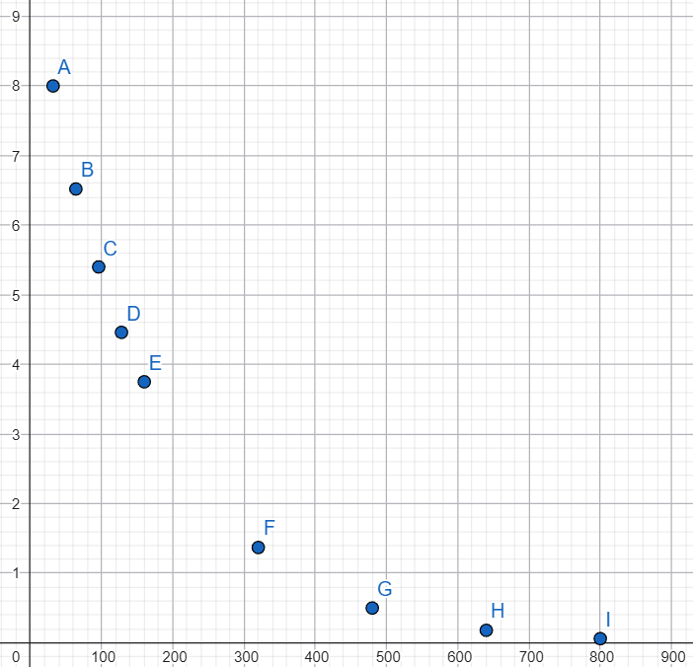
𝑉_{𝑐}
t(s)
.

Gráfica 2: $\ln\left(\frac{V_{C}}{V}\right)$en función al tiempo (t).
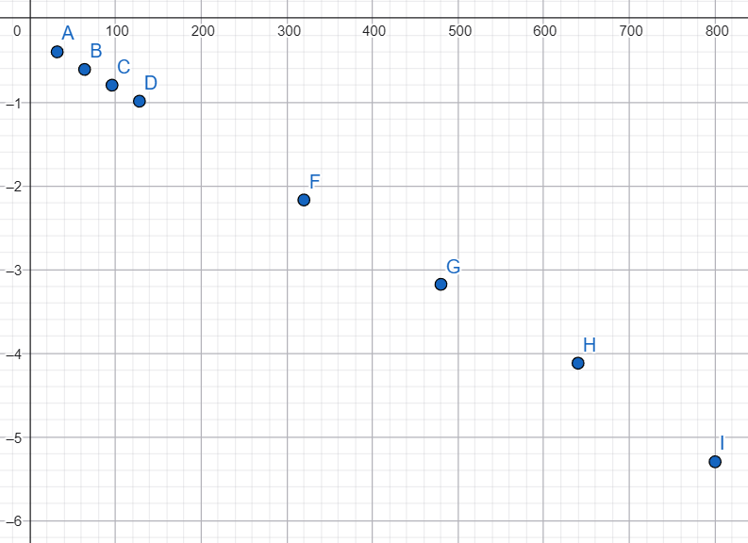
$$\ln\left(\frac{V_{C}}{V}\right)$$
t(s)

Observación: Los gráficos se podrán realizar en Excel, si es a computadora, o en hoja milimetrada, si se realiza a mano.

Conclusión
A partir de la práctica de laboratorio realizada, se concluye lo siguiente
• Comportamiento del Circuito: Se comprobó de forma experimental el comportamiento de un circuito RC durante el proceso de descarga de un capacitor. Mediante las mediciones y la primera gráfica, se verificó claramente el decaimiento exponencial del voltaje en función del tiempo, lo cual valida de manera directa la teoría física analizada.
• Linealización y Mínimos Cuadrados: Mediante la aplicación de logaritmos naturales a la relación de voltajes, se logró linealizar satisfactoriamente la curva de descarga. Esto permitió aplicar el método de mínimos cuadrados sobre la recta dispersiva, obteniendo una pendiente experimental de $m = -0,006628 s^{-1}$ con una dispersión de puntos prácticamente nula.
• Determinación de la Resistencia: A partir de la pendiente hallada y utilizando el valor de la capacitancia proporcionado $(C = 16 μF)$, se determinó que la resistencia interna del voltímetro es de $9,43 MΩ$ . Este resultado es totalmente coherente con las especificaciones técnicas de los instrumentos de medición de alta impedancia utilizados en el laboratorio.
• Validación de Resultados: Al contrastar la columna de voltajes medidos con los voltajes teóricos obtenidos a través de la ecuación analítica, se observó una alta correspondencia entre ambos valores. La notable coincidencia entre el modelo teórico y el comportamiento experimental confirma que los errores sistemáticos y de lectura durante la práctica fueron mínimos.

Referencias bibliográficas
Serway, Raymond A. Física Tomo II, cuarta edición. Mc Graw Hill. Interamericana. Editores México, Distrito Federal, 1997.
Sears, Zemansky / Young, Freedman. Física Universitaria, volumen 2. Addison Wesley.
Tipler, P. / Mosca, G. (2004). Física para ciencias e ingeniería, sexta edición. Volumen 2. New York. Editorial reverte.

